Из ПР18 переносим в ПР19 все стыки, светофоры, нумерацию путей и стрелок. Затем для каждого объекта станции (стрелки, светофора, стрелочного или бесстрелочного участка) вычерчиваем блок управления исполнительной группы. Сверху блока в левом углу ставим наименование объекта (например, Ч3, 1-5СП или 7), а в правом – тип блока, который подбираем из конспекта УРОК34 (например, МI, СП, УП, ВII, П). Тип блока пишем печатными буквами высотой 3,5-4 мм.
Место установки стрелочно-путевого блока СП-69 ( в практической работе его обозначаем только буквами СП) – место пересечения всех возможных маршрутов по данной стрелочной секции.
Рис.1
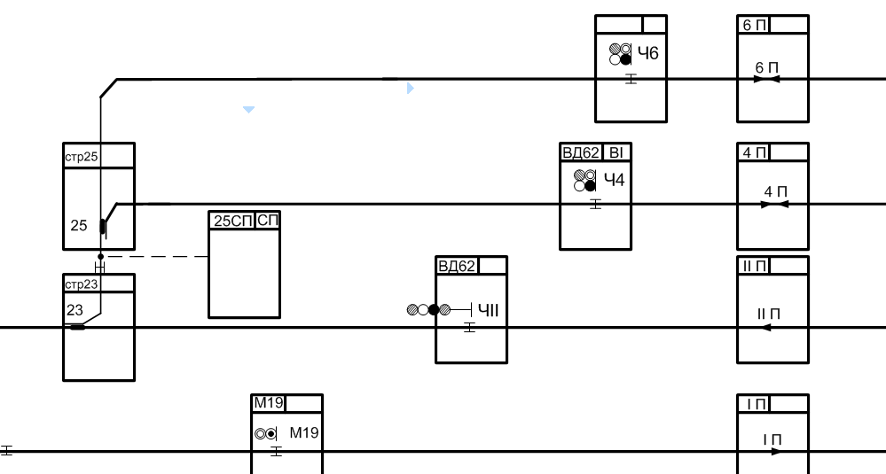
Рис.2

